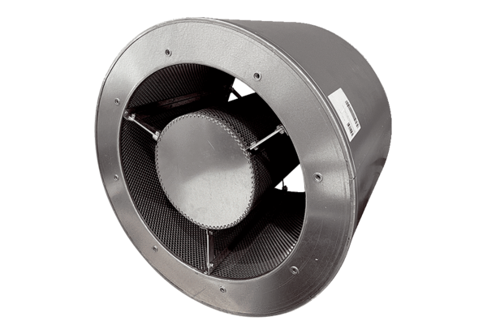Silencieux tubulaire RSKI 125/2000Unité de conditionnement : 1 pièceGamme: C
Numéro de référence : 0073.0258Fabricant : MAICO

